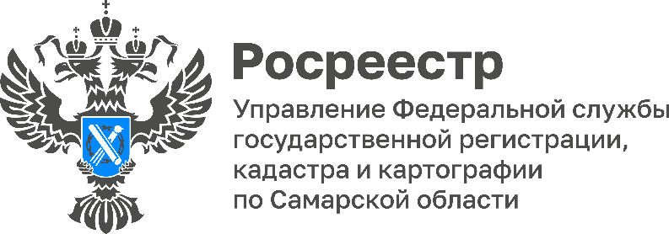

28.11.2022
Полезная информация для тех, кто решил приобрести «долевку»
Как сократить временные и финансовые расходы на оформление договора долевого участия в строительстве, а впоследствии – права собственности на готовый объект? Почему удобней и выгодней подать документы через застройщика в электронном виде?
На эти вопросы отвечает заместитель начальника отдела долевого участия в строительстве Управления Росреестра по Самарской области Ольга Цветкова телеканалу «Самара-ГИС».
Сегодня участники долевого строительства могут получить комплексную услугу от застройщика как при заключении договора долевого участия в строительстве, так и при оформлении права собственности, когда дом сдан в эксплуатацию.
- Дольщик обращается к застройщику за заключением договора участия в долевом строительстве или для оформления права собственности на готовый объект. Застройщик самостоятельно формирует электронный комплект документ и направляет его по защищенным каналам связи в Росреестр. Дольщику остается только дождаться результата, который придет ему на электронную почту в течении 24 часов с момента поступления оплаты в Росреестр – выписку из Единого государственного реестра недвижимости о зарегистрированной сделке или выписку о зарегистрированном праве собственности, - рассказала Ольга Цветкова.
Государственная пошлина за регистрацию права собственности в электронном виде для физических лиц составит 1400 рублей вместо 2000 рублей.
В рамках государственной программы «Национальная система пространственных данных» застройщики Самарской области показывают хорошие результаты по количеству поданных в электронном виде договоров участия в долевом строительстве, резюмировала эксперт. Так, если в январе 2022 года в электронном виде от застройщиков поступало 59% договоров долевого участия в строительстве, то в октябре уже 82% таких договоров.
Материал подготовлен пресс-службой
Управления Росреестра по Самарской области
Контакты для СМИ:
Никитина Ольга Александровна, помощник руководителя Управления Росреестра по Самарской области
Телефон: (846) 33-22-555, Мобильный: 8 (927) 690-73-51
Эл. почта: pr.samara@mail.ru
Социальные сети:
https://t.me/rosreestr_63
https://vk.com/rosreestr63

